CHUYÊN ĐỀ 1 – VẬT LÝ NHIỆT

Chủ đề 1 : CẤU TRÚC CỦA CHẤT – SỰ CHUYỂN THỂ

I – TÓM TẮT LÝ THUYẾT
1. Mô hình động lực phân tử về cấu tạo chất
Mô hình động học phân tử về cấu tạo chất có những nội dung sau đây:  - Các chất được cấu tạo từ các hạt riêng biệt là phân tử.  - Các phân tử chuyển động hỗn loạn, không ngừng. Nhiệt độ của vật càng cao thì tốc độ chuyển động của các phân tử cấu tạo nên vật càng lớn.  - Giữa các phân tử có lực hút và đẩy gọi chung là lực liên kết phân tử. Khi các phân tử gần nhau thì lực đẩy chiếm ưu thế và khi xa nhau thì lực hút chiếm ưu thế. | 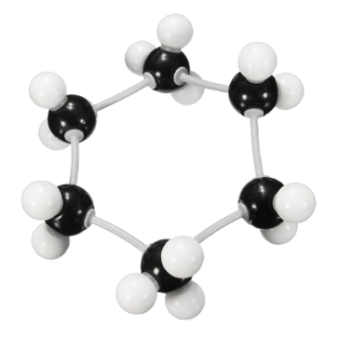

2. Cấu trúc của chất rắn , chất lỏng , chất khí
Dựa vào các đặc điểm sau đây của phân tử có thể nêu được sơ lược cấu trúc của hầu hết các chất rắn, chất lỏng, chất khí:
- Khoảng cách giữa các phân tử lớn thì lực liên kết giữa chúng yếu.
- Các phân tử sắp xếp có trật tự thì lực liên kết giữa chúng mạnh.
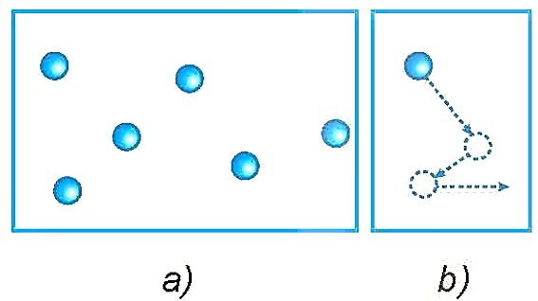 | 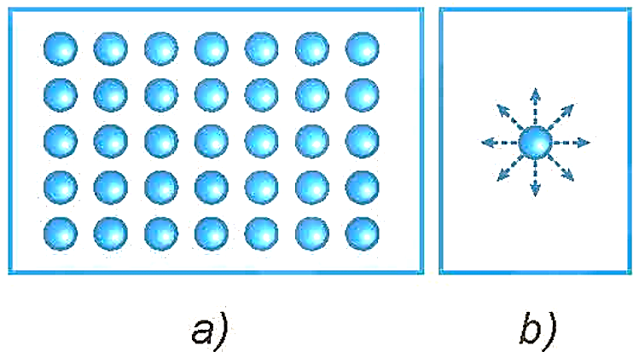 | 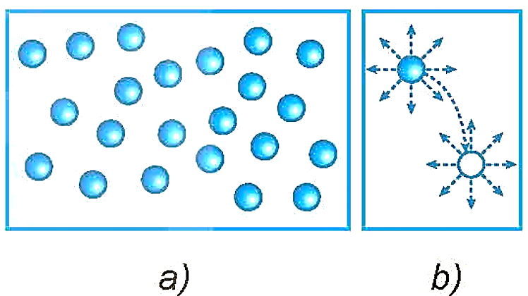
Thể khí Thể rắn Thể lỏng

Hình 1.1. (a) Khoảng cách và sự sắp xếp các phân tử ở các thể khác nhau.
(b) Chuyển động của phân tử ở các thể khác nhau.
Hình cầu là phân tử, mũi tên là hướng chuyển động của phân tử.
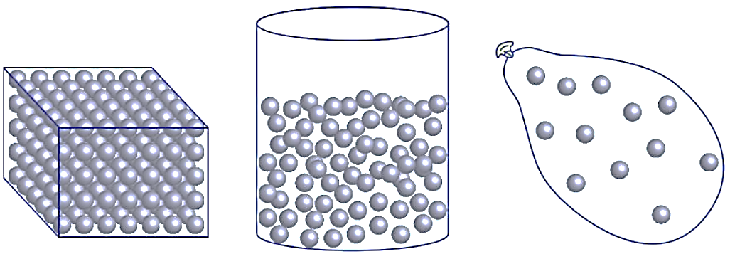
a) Chất rắn (kết tinh) b) Chất lỏng c) Chất khí

Hình 1.2. Mô hình cấu trúc chất rắn, chất lỏng, chất khí
(Các phân tử được biểu diễn bằng các hình cầu)

Cấu trúc | Thể rắn | Thể lỏng | Thể khí
Khoảng cách giữa các phân tử | Rất gần nhau (cỡ kích thương phân tử) | Xa nhau | Rất xa nhau (gấp hàng chục lần kích thước phân tử)
Sự sắp xếp của các phân tử | Trật tự | Kém trật tự hơn | Không có trật tự
Chuyển động của các phân tử | Chỉ dao động quanh vị trí cân bằng cố định | Dao động quanh vị trí cân bằng luôn luôn thay đổi | Chuyển động hỗn loạn
Hình dạng | Xác định | Phụ thuộc phần bình chứa nó | Phụ thuộc bình chứa
Thể tích | Xác định | Xác định | Phụ thuộc bình chứa

3. Sự chuyển thể
a. Sự chuyển thể  - Khi các điều kiện như nhiệt độ, áp suất thay đổi, chất có thể chuyển từ thể này sang thể khác.  - Quá trình chuyển từ thể rắn sang thể lỏng của các chất được gọi là sự nóng chảy. Quá trình chuyển ngược lại, từ thể lỏng sang thể rắn được gọi là sự đông đặc.  - Quá trình chuyển từ thể lỏng sang thể khí (hơi) của các chất được gọi là sự hoá hơi. Quá trình chuyển ngược lại, từ thể khí (hơi) sang thể lỏng được gọi là sự ngưng tụ. | 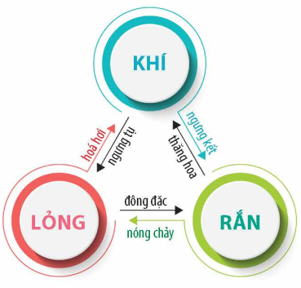
Chú ý: Một số chất rắn như iodine (i-ốt), băng phiến, đá khô (CO₂ ở thể rắn),… có khả năng chuyển trực tiếp sang thể hơi khi nó nhận nhiệt. Hiện tượng trên gọi là sự thăng hoa. Ngược với sự thăng hoa là sự ngưng kết.
b. Dùng mô hình động học phân tử giải thích sự chuyển thể.
- Giải thích sự hoá hơi: Sự hoá hơi có thể xảy ra dưới hai hình thức là bay hơi và sôi.
+ Sự bay hơi: là sự hoá hơi xảy ra ở mặt thoáng của chất lỏng. Nước đựng trong một cốc không đậy kín cạn dần là một ví dụ về sự bay hơi.
Do các phân tử chuyển động hỗn loạn có thể va chạm vào nhau, truyền năng lượng cho nhau nên có một số phân tử ở gần mặt thoáng của chất lỏng có thể có động năng đủ lớn để thắng lực hút cua các phân tử chât khác thì thoát được ra khỏi mặt thoáng của chất lỏng trở thành các phân tử ở thể hơi. | 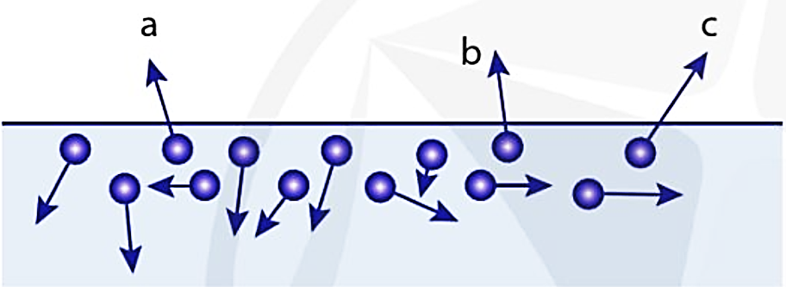  Hình 1.4. Các phân tử chuyển động hướng ra ngoài khối lỏng
+ Sự sôi: Nếu tiếp tục được đun, số phân tử chất lỏng nhận được năng lượng để bứt ra khỏi khối chất lỏng tăng dần, lớn gấp nhiều lần số phân tử khí (hơi) ngưng tụ, chất lỏng hoá hơi, chuyển dần thành chất khí. Trong quá trình đó, nhiệt độ chất lỏng tăng dần và nếu nhận đủ nhiệt lượng, chất lỏng sẽ sôi. Khi chất lỏng sôi, sự hoá hơi của chất lỏng xảy ra ở cả trong lòng và bề mặt chất lỏng.
- Giải thích sự nóng chảy:
• Khi nung nóng một vật rắn kết tinh, các phân tử của vật rắn nhận được nhiệt lượng, dao động của các phân tử mạnh lên, các phân tử tăng.  • Nhiệt độ của vật rắn tăng đến một giá trị nào đó thì một số phân tử thắng được lực tương tác với các phân tử xung quanh và thoát khỏi liên kết với chúng, đó là sự khởi đầu của quá trình nóng chảy. Từ lúc này, vật rắn nhận nhiệt lượng để tiếp tục phá vỡ các liên kết tinh thể. Khi trật tự của tinh thể bị phá vỡ hoàn toàn thì quá trình nóng chảy kết thúc, vật rắn chuyển thành khối lỏng. | 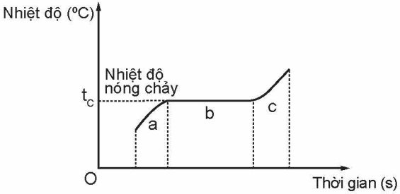  Hình 1.5. Đồ thị sự thay đổi của chất rắn kết tính khi được làm nóng chảy  + Giai đoạn a: Chất rắn chưa nóng chảy;  + Giai đoạn b: Chất rắn đang nóng chảy;  + Giai đoạn c: Chất rắn đã nóng chảy hoàn toàn.
c. Chất rắn kết tinh và chất rắn vô định hình
Chất rắn kết tinh | Chất rắn vô định hình
- Có cấu trúc tinh thể  - Có nhiệt độ nóng chảy xác định  - Gồm: chất rắn đơn tinh thể: có tính dị hướng.  Chất rắn đa tinh thể: có tính đẳng hướng.  Ví dụ: đơn tinh thể: hạt muối, miếng thạch anh, viên kim cương  Đa tinh thể: hầu hết các kim loại (sắt, nhôm, đồng,…)  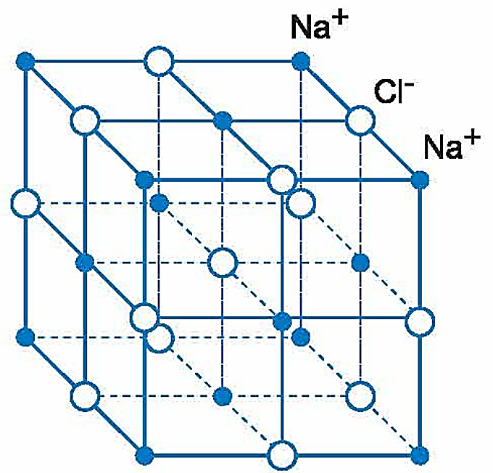 | - Không có cấu trúc tinh thể  - Không có nhiệt độ nóng chảy xác định  - Có tính đẳng hướng  - Ví dụ: thuỷ tinh, các loại nhựa, cao su, …  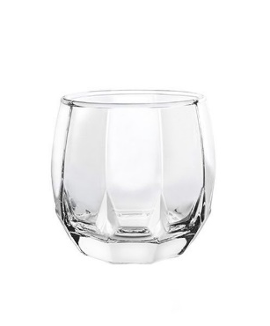

Lưu ý:
Một số chất rắn như đường, lưu huỳnh,…có thể tồn tại ở dạng tinh thể hoặc vô định hình.

II – BÀI TẬP LUYỆN TẬP
1. Câu trắc nhiệm nhiều phương án lựa chọn ( 4,5 điểm )
Thí sinh trả lời từ câu 1 đến câu 18. Mỗi câu hỏi thí sinh chỉ chọn một phương án.
(Mỗi câu trả lời đúng thí sinh được 0,25điểm)
Câu 1. Câu nào sau đây nói về chuyển động của phân tử là không đúng?
A. Chuyển động của phân tử là do lực tương tác phân tử gây ra.
B. Các phân tử chuyển động không ngừng.
C. Các phân tử chuyển động càng nhanh thì nhiệt độ càng cao.
D. Các phân tử khí không dao động quanh vị trí cân bằng.
Câu 2. Câu nào sau đây nói về lực tương tác phân tử là không đúng?
A. Lực phân tử chỉ đáng kể khi các phân tử ở rất gần nhau.
B. Lực hút phân tử có thể lớn hơn lực đẩy phân tử.
C. Lực hút phân tử không thể lớn hơn lực đẩy phân tử.
D. Lực hút phân tử có thể bằng lực đẩy phân tử.
Câu 3. Trong các tính chất sau, tính chất nào là của các phân tử chất rắn?
A. Không có hình dạng cố định. B. Chiếm toàn bộ thể tích của bình chứa.
C. Có lực tương tác phân tử lớn D. Chuyển động hỗn loạn không ngừng.
Câu 4. Điều nào sau đây đúng khi nói về cấu tạo chất?
A. Các chất được cấu tạo từ các nguyên tử, phân tử.
B. Các nguyên tử, phân tử chuyển động hỗn độn không ngừng, các nguyên tử, phân tử chuyển động càng nhanh thì nhiệt độ của vật càng cao.
C. Các nguyên tử, phân tử đồng thời hút nhau và đẩy nhau.
D. Cả A, B, C đều đúng.
Câu 5. Đổ vào ba bình có cùng diện tích đáy một lượng nước như nhau, đun ở điều kiện như nhau thì:  A. Bình A sôi nhanh nhất.  B. Bình B sôi nhanh nhất.  C. Bình C sôi nhanh nhất.  D. Ba bình sôi cùng nhau vì có cùng diện tích đáy. | 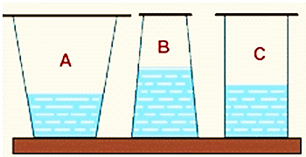
Câu 6. Các tính chất nào sau đây là tính chất của các phân tử chất lỏng?
A. Chuyển động không ngừng theo mọi phương  B. Hình dạng phụ thuộc bình chứa  C. Lực tương tác phân tử yếu.  D. Các tính chất A, B, C. | 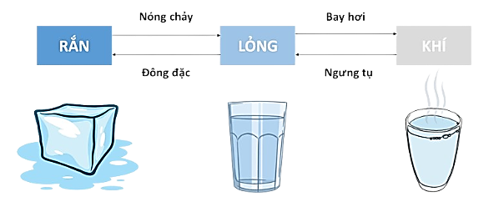
Câu 7. Tại sao khi cầm vào vỏ bình ga mini đang sử dụng ta thường thấy có một lớp nước rất mỏng trên đó?
A. Do hơi nước từ tay ta bốc ra.  B. Nước từ trong bình ga thấm ra.  C. Do vỏ bình ga lạnh hơn nhiệt độ môi trường nên hơi nước trong không khí ngưng tụ trên đó.  D. Do vỏ bình ga hút nước. | 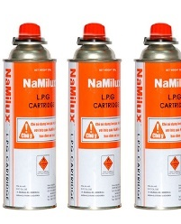
Câu 8. Các tính chất nào sau đây là tính chất của các phân tử chất rắn?
A. Dao động quanh vị trí cân bằng
B. Lực tương tác phân tử mạnh.
C. Có hình dạng và thể tích xác định
D. Các tính chất A, B, C.
Câu 9. Chất rắn vô định hình có đặc tính sau:
A. Đẳng hướng và nóng chảy ở nhiệt độ không xác định
B. Dị hướng và nóng chảy ở nhiệt độ xác định
C. Dị hướng và nóng chảy ở nhiệt độ không xác định
D. Đẳng hướng và nóng chảy ở nhiệt độ xác định
Câu 10. Trong các hiện tượng sau đây, hiện tượng nào không liên quan đến sự đông đặc?
A. Tuyết rơi | B. Đúc tượng đồng | C. Làm đá trong tủ lạnh | D. Rèn thép trong lò rèn
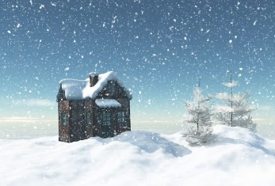 | 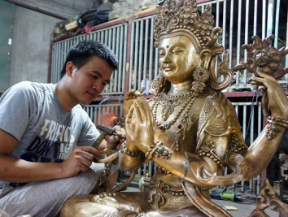 | 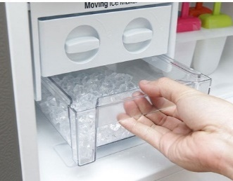 | 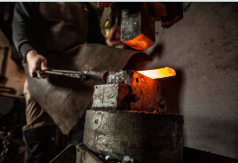
Câu 11. Chất rắn nào dưới đây là chất rắn vô định hình?
A. Thủy tinh | B. Băng phiến | C. Hợp kim | D. Kim loại
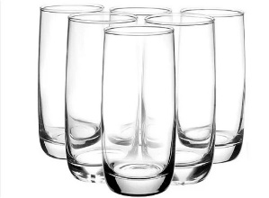 | 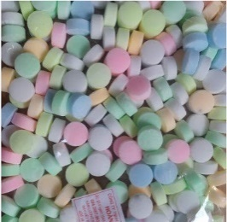 | 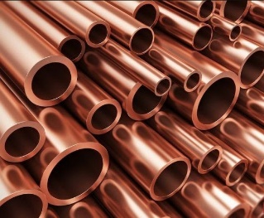 | 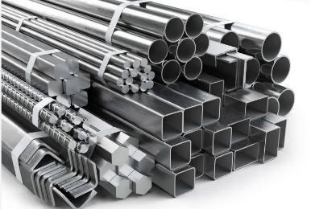
Câu 12: Đặc điểm và tính chất nào dưới đây liên quan đến chất rắn vô định hình ?
A. Có dạng hình học xác định. B. Có cấu trúc tinh thể.
C. có tính dị hướng. D. không có nhiệt độ nóng chảy xác định.

Câu 13. Cho đồ thị biểu diễn sự thay đổi nhiệt độ theo thời gian của nước đá như hình vẽ. Thời gian nước đá tan từ phút nào:  A. Từ phút thứ 6 đến phút thứ 10  B. Từ phút thứ 10 trở đi  C. Từ 0 đến phút thứ 6  D. Từ phút thứ 10 đến phút thứ 15 | 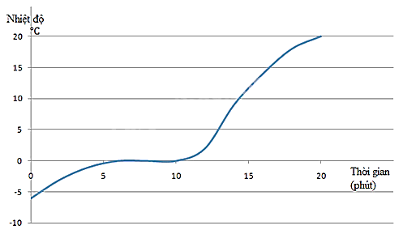
Câu 14: Trong suốt thời gian sôi, nhiệt độ của chất lỏng
A. tăng dần lên B. giảm dần đi
C. khi tăng khi giảm D. không thay đổi
Câu 15: Điều nào sau đây là sai khi nói về sự đông đặc?
A. Sự đông đặc là quá trình chuyển từ thể lỏng sang thể rắn.  B. Với một chất rắn, nhiệt độ đông đặc luôn nhỏ hơn nhiệt độ nóng chảy.  C. Trong suốt quá trình đông đặc, nhiệt độ của vật không thay đổi.  D. Nhiệt độ đông đặc của các chất thay đổi theo áp suất bên ngoài. | 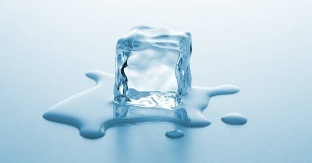
Câu 16: Tốc độ bay hơi của chất lỏng không phụ thuộc vào yếu tố nào sau đây?
A. Thể tích của chất lỏng. B. Gió.
C. Nhiệt độ. D. Diện tích mặt thoáng của chất lỏng
Câu 17: Chọn câu trả lời đúng. Trong sự nóng chảy và đông đặc của các chất rắn:
A. Mỗi chất rắn nóng chảy ở một nhiệt độ xác định, không phụ thuộc vào áp suất bên ngoài.
B. Nhiệt độ đông đặc của chất rắn kết tinh không phụ thuộc áp suất bên ngoài
C. Mỗi chất rắn kết tinh nóng chảy và đông đặc ở cùng một nhiệt độ xác định trong điều kiện áp suất xác định.
D. Mỗi chất rắn nóng chảy ở nhiệt độ nào thì cũng sẽ đông đặc ở nhiệt độ đó.
Câu 18: Gọi lần lượt là mật độ phân tử của một chấtở thể rắn, thể lỏng và thể khí. Thứ tự đúng là
A. B.
C. D.
2. Câu trắc nghiệm đúng sai ( 4 điểm )
Thí sinh trả lời từ câu 1 đến câu 4. Trong mỗi ý a), b), c), d) ở mỗi câu, thí sinh chọn đúng
hoặc sai
Câu 1. Chọn đúng sai khi nói về cấu tạo chất:
A. Các chất được cấu tạo từ các hạt riêng gọi là nguyên tử, phân tử.
B. Các nguyên tử, phân tử đứng sát nhau và giữa chúng không có khoảng cách.
C. Lực tương tác giữa các phân tử ở thể rắn lớn hơn lực tương tác giữa các phân tử ở thể lỏng và thể khí.
D. Các nguyên tử, phân tử chất lỏng dao động xung quanh các vị trí cân bằng không cố định.
Câu 2. Cho đồ thị biểu diễn sự thay đổi nhiệt độ theo thời gian của nước đá như hình vẽ.
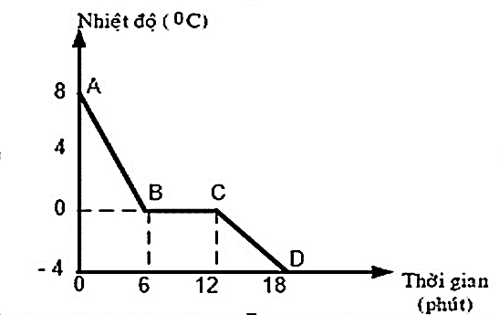
A. Thời gian nước đá đông đặc từ phút thứ 6 đến phút thứ 18.
B. Thời gian nước ở thể lỏng từ phút thứ 0 đến phút thứ 6.
C. Thời gian nước ở thể rắn từ phút 0 đến phút thứ 6.
D. Thời gian nước đá đông đặc từ phút thứ 6 đến phút thứ 12.
Câu 3. So sánh chất rắn vô định hình và chất rắn kết tinh:
A. Khác nhau ở chỗ chất rắn kết tinh có cấu tạo từ những kết cấu rắn có dạng hình học xác định, còn chất rắn vô định hình thì không.
B. Giống nhau ở điểm là cả hai lọai chất rắn đều có nhiệt độ nóng chảy xác định.
C. Chất rắn kết tinh đa tinh thể có tính đẳng hướng như chất rắn vô định hình.
D. Giống nhau ở điểm cả hai đều có nhiệt độ nóng chảy xác định.
Câu 4. Hình vẽ đường biểu diễn sự thay đổi nhiệt độ theo thời gian khi đun nóng một chất rắn. Chọn đúng sai cho câu trả lời bên dưới
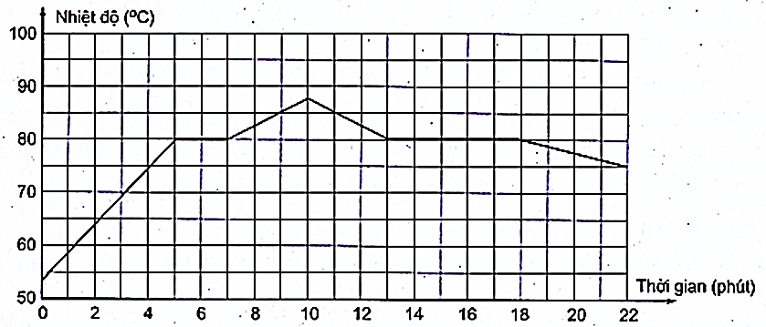
A. Ở nhiệt độ 80ºC chất rắn này bắt đầu nóng chảy.
B. Thời gian nóng chảy của chất rắn là 4 phút
C. Sự đông đặc bắt đầu vào phút thứ 13.
D. Thời gian đông đặc kéo dài 10 phút.

3. Câu trắc nghiệm trả lời ngắn ( 1,5 điểm )
Thí sinh trả lời từ câu 1 đến câu 6
Mỗi câu trả lời đúng thí sinh được 0,25 điểm
Câu 1. Cho bảng theo dõi nhiệt độ nóng chảy của chất rắn như sau. Chất rắn bắt đầu nóng chảy phút thứ bao nhiêu?
Thời gian(phút) | 0 | 2 | 4 | 6 | 8 | 10
Nhiệt độ (°C) | 20 | 40 | 60 | 80 | 80 | 85

Dựa vào đồ thị sau trả lời câu hỏi 2 và 3
Câu 2: Ở nhiêt độ bao nhiêu độ C chất rắn bắt đầu nóng chảy?  Câu 3: Thời gian nóng chảy trong bao nhiêu phút?  Câu 4: Một chất có thể có tối đa bao nhiêu sự chuyển thể? | 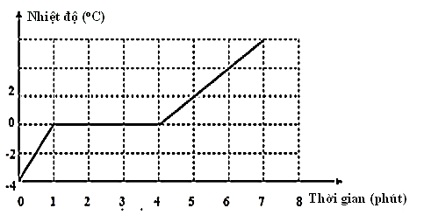

Câu 5: Dựa vào đồ thị hình 1.7. Em hãy cho biết chất lỏng nóng chảy hoàn toàn được bao nhiêu giây?

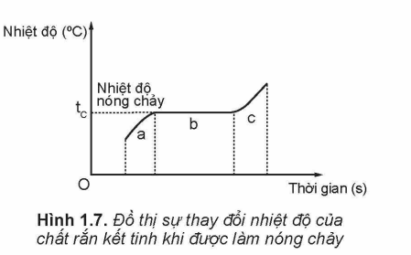
10 20 60 80

Câu 6: Dựa vào đồ thị Hình 1.5.
Hãy cho biết để thời gian nước sôi là bao lâu?
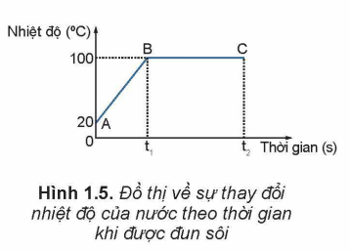
60 130

III – BÀI TẬP TỰ LUYỆN
1. Câu trắc nhiệm nhiều phương án lựa chọn ( 4,5 điểm )
Thí sinh trả lời từ câu 1 đến câu 18. Mỗi câu hỏi thí sinh chỉ chọn một phương án.
(Mỗi câu trả lời đúng thí sinh được 0,25 điểm)
Câu 1. Tìm câu sai.
A. Các chất được cấu tạo từ các hạt riêng gọi là nguyên tử, phân tử.
B. Các nguyên tử, phân tử đứng sát nhau và giữa chúng không có khoảng cách.
C. Lực tương tác giữa các phân tử ở thể rắn lớn hơn lực tương tác giữa các phân tử ở thể lỏng và thể khí.
D. Các nguyên tử, phân tử chất lỏng dao động xung quanh các vị trí cân bằng không cố định.
Câu 2. Các tính chất nào sau đây không là tính chất của các phân tử chất lỏng?
A. Chuyển động không ngừng theo mọi phương.
B. Hình dạng phụ thuộc bình chứa
C. Lực tương tác phân tử lớn hơn chất khí.
D. Lực tương tác phân tử nhỏ hơn chất rắn
Câu 3. Cho các phát biểu sau:
a) Một chất lỏng ở bất cứ nhiệt độ nào cũng chứa những phân tử có động năng đủ lớn để thắng lực hút của các phân tử xung quanh, thoát ra khỏi mặt thoáng chất lỏng.
b)Muốn thành hơi, các phân tử phải sinh công để thắng lực hút giữa các phân tử còn lại có xu hướng kéo chúng trở lại chất lỏng.
c)Hiện tượng các phân tử chất lỏng thoát ra khỏi chất lỏng, tạo thành hơi được gọi là sự ngưng tụ.
d)Đồng thời với sự bay hơi còn xảy ra hiện tượng ngưng tụ, một số phân tử hơi ở gần mặt thoáng đi ngược trở lại vào trong lòng chất lỏng.
e) Khác với sự bay hơi, sự sôi là sự chuyển từ thể lỏng sang thể hơi chỉ trong lòng chất lỏng.
Các phát biểu đúng là:
A. a, b, d. B. c, d, e. C. a, b, c. D. b, d, e.
Câu 4: Hình bên là đồ thị sự thay đổi nhiệt độ của vật rắn kết tinh khi được làm nóng chảy. Trong khoảng thời gian từ t_{a} đến t_{b}, thì
A. vật rắn không nhận năng lượng. B. nhiệt độ của vật rắn tăng.
C. nhiệt độ của vật rắn giảm. D. vật rắn đang nóng chảy.

Câu 5. Khi làm nóng liên tục vật rắn vô định hình, vật rắn mềm đi và chuyền dần sang thể lỏng một cách liên tục. Trong quá trình này nhiệt độ của vật…(1). Do đó, vật rắn vô định hình.. (2). Điền vào chỗ trống các cụm từ thích hợp.
A. (1) tăng lên liên tục; (2) Không có nhiệt độ nóng chảy xác định.
B. (1) giữ ổn định; (2) không có nhiệt độ nóng chảy xác định.
C. (1) giữ ổn định; (2) có nhiệt độ nóng chảy xác định được.
D. (1) tăng lên liên tục; (2) có nhiệt độ nóng chảy xác định được.
Câu 6. Chất rắn vô định hình có đặc điểm và tính chất là:
A. có tính dị hướng B. có cấu trúc tinh thế
C. có dạng hình học xác định D. có nhiệt độ nóng chảy không xác định
Câu 7. Trong các tính chất sau, tính chất nào là của các phân tử chất rắn?
A. Không có hình dạng cố định. B. Chiếm toàn bộ thể tích của bình chứa.
C. Có lực tương tác phân tử lớn D. Chuyển động hỗn loạn không ngừng
Câu 8. Vật rắn tinh thể có đặc tính nào sau đây?
A. Có cấu trúc tinh thể, có tính dị hướng, có nhiệt độ nóng chảy xác định.
B. Có cấu trúc tinh thể, có tính đẳng hướng, có nhiệt độ nóng chảy xác định.
C. Có cấu trúc tinh thể, có tính đẳng hướng hoặc dị hướng, không có nhiệt độ nóng chảy xác đinh.
D. Có cấu trúc mạng tinh thể, có tính đẳng hướng hoặc dị hướng, có nhiệt độ nóng chảy xác định.
Câu 9. Vật nào sau đây không có cấu trúc tinh thể?
A. Chiếc cốc thuỷ tinh. | B. Hạt muối ăn. | C. Viên kim cương. | D. Miếng thạch anh.
 | 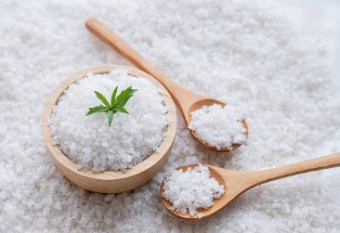 | 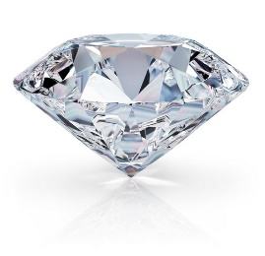 | 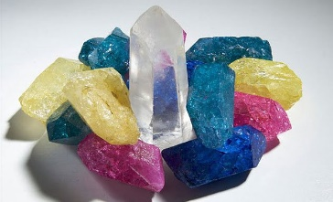
Câu 10. Hiện tượng vào mùa đông ở các nước vùng băng tuyết thường xảy ra sự cố vỡ đường ống nước là do:
A. tuyết rơi nhiều đè nặng thành ống.  B. thể tích nước khi đông đặc tăng lên gây ra áp lực lớn lên thành ống.  C. trời lạnh làm đường ống bị cứng dòn và rạn nứt.  D. các phương án đưa ra đều sai. | 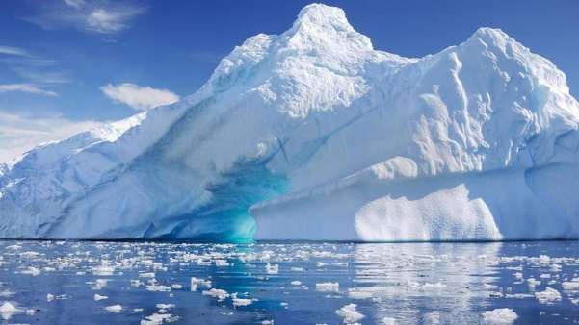
Câu 11. Phát biểu nào sau đây là sai khi nói về sự nóng chảy và sự đông đặc?
A. Các chất khác nhau sẽ nóng chảy (hay đông đặc) ở nhiệt độ khác nhau.
B. Đối với một chất nhất định, nếu nóng chảy ở nhiệt độ nào thì sẽ đông đặc ở nhiệt độ ấy.
C. Nhiệt độ của vật sẽ tăng dần trong quá trình nóng chảy và giảm dần trong quá trình đông đặc.
D. Phần lớn các chất nóng chảy (hay đông đặc) ở một nhiệt độ nhất định.
Câu 12. Trong các câu so sánh nhiệt độ nóng chảy và nhiệt độ đông đặc của nước dưới đây, câu nào đúng?
A. Nhiệt độ nóng chảy cao hơn nhiệt độ đông đặc.
B. Nhiệt độ nóng chảy thấp hơn nhiệt độ đông đặc.
C. Nhiệt độ nóng chảy có thể cao hơn, cũng có thể thấp hơn nhiệt độ đông đặc.
D. Nhiệt độ nóng chảy bằng nhiệt độ đông đặc.
Câu 13. Nhiệt độ đông đảo của rượu là -117ºC, của thủy ngân là -38,83ºC . Ở nước lạnh người ta dùng nhiệt kế rượu hay nhiệt kế thủy ngân? Vì sao?
A. Dùng nhiệt kế thủy ngân vì nhiệt kế thủy ngân rất chính xác.  B. Dùng nhiệt kế thủy ngân vì nhiệt độ đông đặc của thủy ngân cao hơn nhiệt độ đông đặc của rượu.  C. Dùng nhiệt kế thủy ngân vì ở âm vài chục ºC rượu bay hơi hết.  D. Dùng nhiệt kế rượu vì nhiệt kế rượu có thể đo nhiệt độ môi trường -50ºC. | 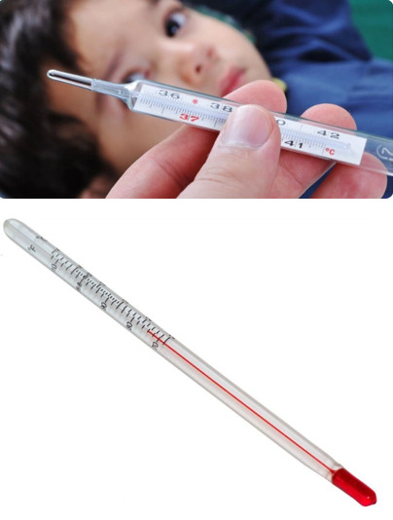
Câu 14. Khi trời lạnh, ô tô có bật điều hòa và đóng kín cửa, hành khách ngồi trên ô tô thấy hiện tượng gì?
A. Nước bốc hơi trên xe.  B. Hơi nước ngưng tụ tạo thành giọt nước phía trong kính xe.  C. Hơi nước ngưng tụ tạo thành giọt nước phía ngoài kính xe.  D. Không có hiện tượng gì | 
Câu 15. Trường hợp nào sau đây không liên quan đến sự nóng chảy và đông đặc?
A. Ngọn nến vừa tắt | B. Ngọn nến đang cháy | C. Cục nước đá lấy ra khỏi tủ lạnh | D. Ngọn đèn dầu đang cháy
 |  | 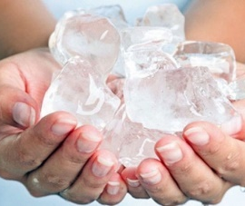 | 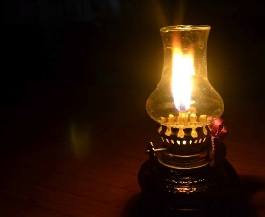
Câu 16. Mây được tạo thành từ
A. nước bay hơi | B. khói | C. nước đông đặc | D. hơi nước ngưng tụ
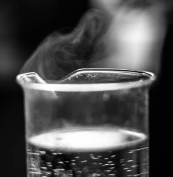 | 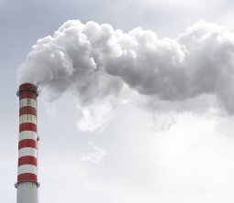 | 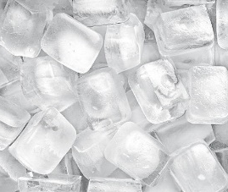 | 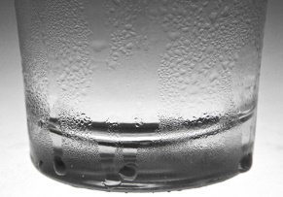

Câu 17. Hình bên dưới là đường biểu diễn sự thay đổi nhiệt độ theo thời gian của nước khi được đun nóng và để nguội. Thời gian sôi là bao nhiêu?
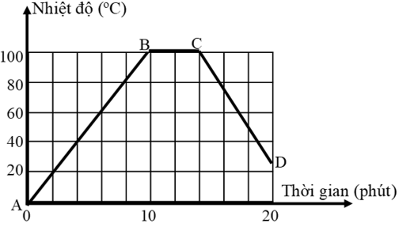
A. 2 phút. B. 4 phút. C. 6 phút. D. 8 phút.
Câu 18. Hình dưới là đường biểu diễn sự thay đổi nhiệt độ theo thời gian của một chất. Nhiệt độ nóng chảy của chất đó là?
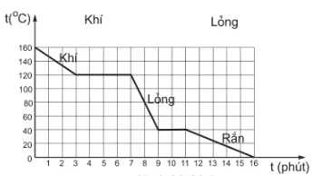

A. B. C. D.
2. Câu trắc nghiệm đúng sai ( 4 điểm )
Hướng dẫn tìm và tải các tài liệu ở đây
https://forms.gle/LzVNwfMpYB9qH4JU6
Thí sinh trả lời từ câu 1 đến câu 4. Trong mỗi ý a), b), c), d) ở mỗi câu, thí sinh chọn đúng hoặc sai.
Điểm tối đa của 01 câu hỏi là 1 điểm.
- Thí sinh chỉ lựa chọn chính xác 01 ý trong 1 câu hỏi được $0,1$ điểm.
- Thí sinh chỉ lựa chọn chính xác 02 ý trong 1 câu hỏi được $0,25$ điểm.
- Thí sinh chỉ lựa chọn chính xác 03 ý trong 1 câu hỏi được $0,50$ điểm.
- Thí sinh lựa chọn chính xác cả 04 ý trong 1 câu hỏi được 1 điểm.
Câu 1. Hiện tượng nào sau đây không phải là sự ngưng tụ?
a. Hơi nước trong các đám mây sau một thời gian sẽ tạo thành mưa. |  | 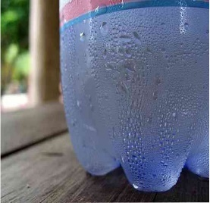
b. Khi hà hơi vào mặt kính cửa sổ sẽ xuất hiện những hạt nước nhỏ làm mờ kính
c. Sự tạo thành giọt nước đọng trên lá cây vào ban đêm.
d. Nước mưa trên đường nhựa biến mất khi Mặt Trời lại xuất hiện sau cơn mưa.
Câu 2. Trong các phát biểu sau, phát biểu nào không đúng khi nói về sự sôi?
a. Nước sôi ở nhiệt độ 100ºC. Nhiệt độ này gọi là nhiệt độ sôi của nước. |  | 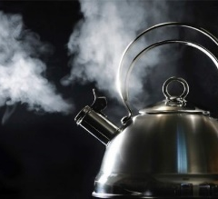
b. Trong suốt thời gian sôi, nhiệt độ của nước không thay đổi.
c. Trong suốt thời gian sôi, nhiệt độ của nước tăng dần.
d. Sự sôi là một sự bay hơi đặc biệt. Trong suốt thời gian sôi, nước vừa bay hơi tạo ra các bọt khí vừa bay hơi trên mặt thoáng.
Câu 3: Chất rắn vô định hình có đặc điểm và tính chất là:
a. có tính đẳng hướng.
b. có cấu trúc tinh thế.
c. có dạng hình học xác định.
d. có nhiệt độ nóng chảy không xác định.
Câu 4. Đồ thị Hình 3 biểu diễn sự thay đổi nhiệt độ theo thời gian khi một chất lỏng nào đó đông đặc. Dùng đồ thị đã cho hãy trả lời các nhận xét sau:
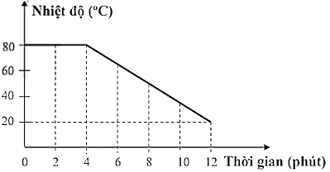
a. Chất lỏng đông đặc ở 20⁰C.
b. Quá trình giảm nhiệt độ diễn ra trong 13 phút.
c. Trung bình mất 0,5 phút để nhiệt chất lỏng hạ xuống 1 độ.
d. Để chất lỏng từ nhiệt độ nóng chảy hạ xuống 40℃ mất 9 phút.

3. Câu trắc nghiệm trả lời ngắn ( 1,5 điểm )
Thí sinh trả lời từ câu 1 đến câu 6. Mỗi câu trả lời đúng thí sinh được 0,25 điểm
Câu 1. Tại sao thí nghiệm của Brown được coi là một trong những thí nghiệm chứng tỏ các phân tử chuyển động hỗn loạn không ngừng? Chọn ý đúng trong các câu trả lời sau:
1. các phân tử nước giãn nở và va chạm vào các hạt phấn hoa từ mọi phía  2. các phân tử nước chuyển động theo quỹ đạo cố định va chạm vào các hạt phấn hoa từ mọi phía  3. các phân tử nước chuyển động hỗn độn không ngừng va chạm vào các hạt phấn hoa từ mọi phía  4. các phân tử nước đứng yên còn các hạt phấn hoa chuyển động nên va chạm với các phân tử nước từ mọi phía | 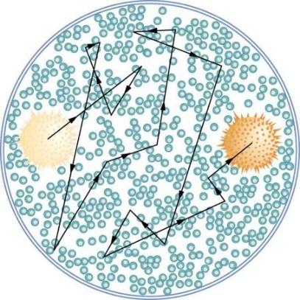
Câu 2. Biến đổi khí hậu là sự thay đổi lâu dài về nhiệt độ và các hình thái thời tiết. kể từ năm 1800 tới nay, nguyên nhân chính gây ra biến đổi khí hậu là do các hoạt động của con người, đặc biệt liên quan tới việc đốt các nguyên liệu hóa thạch như than đá, dầu mỏ, khí đốt,... làm tăng lượng khí nhà kính từ đó làm tăng nhiệt độ trái đất. Với tốc độ như hiện nay, nhiều tỉnh ven bển của Việt Nam sẽ bị xâm nhập mặn tăng, nhiều diện tích đất sẽ bị ngập nước mặn không còn sử dụng được nữa.
Hãy giải thích tại sao khi nhiệt độ trái đất tăng lên, mực nước biển sẽ dâng cao?
1. Nhiệt độ Trái đất tăng lên làm cho nước biển sẽ giãn nở do nhiệt.  2. Một lượng lớn băng ở hai đầu cực bị tan chảy.  3. Nhiệt độ tăng cao nên hơi nước bay hơi nhiều dẫn tới tạo mưa nhiều. | 

Câu 3. Để chống biến đổi khí hậu mỗi chúng ta cần phải làm gì?

1. Sử dụng tiết kiệm năng lượng | 2. Sản xuất điện từ các nhiên liệu hóa thạch | 3. Sự dụng các nguồn năng lượng từ khí đốt
 | 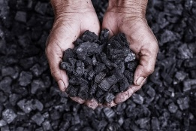 | 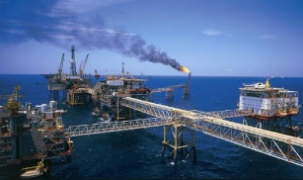

4. Tiết kiệm điện năng | 5. Tăng tỉ lệ sử dụng năng lượng sạch
 | 

Câu 4. Bảng dưới đây ghi nhiệt độ nóng chảy (đông đặc) của một số chất. Ở nhiệt độ phòng (khoảng 25°C ), chất nào ở thể rắn?
Chất | Đồng  (1) | Vàng  (2) | Bạc  (3) | Nước  (4) | Thủy ngân  (5) | Rượu  (6)
Nhiệt độ nóng chảy (°C) | 1083 | 1063 | 960 | 0 | -39 | -114
Dựa vào đồ thị sau trả lời câu hỏi 5 và 6
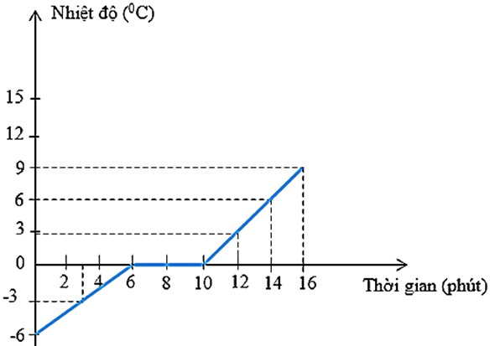
Câu 5: Ở nhiệt độ bao nhiêu độ C chất rắn bắt đầu nóng chảy?
Câu 6: Thời gian nóng chảy diễn ra trong bao nhiêu phút?

IV– BÀI TẬP THEO MỨC ĐỘ :

1. Câu trắc nhiệm nhiều phương án lựa chọn ( 4,5 điểm )
Thí sinh trả lời từ câu 1 đến câu 18. Mỗi câu hỏi thí sinh chỉ chọn một phương án.
(Mỗi câu trả lời đúng thí sinh được 0,25điểm)

A. Mức độ NHẬN BIẾT
Câu 1. Các chất được cấu tạo từ những hạt riêng biệt nào?
A. Phân tử
B. Nguyên tử
C. Ion
D. Electron
Câu 2. Khi nhiệt độ của một chất tăng, tốc độ chuyển động của các phân tử cấu tạo nên chất đó sẽ như thế nào?
A. Giảm
B. Tăng
C. Không thay đổi
D. Dao động
Câu 3. Giữa các phân tử có lực gì?
A. Lực đẩy
B. Lực liên kết phân tử
C. Lực trọng trường
D. Lực hút
Câu 4. Khoảng cách giữa các phân tử trong chất khí như thế nào so với chất rắn?
A. Lớn hơn nhiều
B. Nhỏ hơn nhiều
C. Bằng nhau
D. Không xác định
Câu 5. Khi các phân tử chất lỏng nhận đủ năng lượng để bứt ra khỏi khối chất lỏng, quá trình gì xảy ra?
A. Sôi
B. Bay hơi
C. Đông đặc
D. Ngưng tụ
Câu 6. Trong chất rắn, các phân tử chuyển động như thế nào?
A. Dao động quanh vị trí cân bằng cố định
B. Chuyển động hỗn loạn
C. Di chuyển tự do
D. Chuyển động theo hình tròn
Câu 7. Quá trình chuyển từ thể lỏng sang thể khí được gọi là gì?
A. Hóa hơi
B. Đông đặc
C. Nóng chảy
D. Ngưng tụ
Câu 8. Khi các phân tử chất lỏng nhận năng lượng đủ lớn để thắng lực hút của các phân tử khác và thoát ra khỏi mặt thoáng của chất lỏng, quá trình gì xảy ra?
A. Bay hơi
B. Sôi
C. Đông đặc
D. Ngưng tụ
Câu 9. Chất nào dưới đây có khả năng chuyển trực tiếp từ thể rắn sang thể hơi khi nhận nhiệt?
A. Nước
B. I-ốt
C. Kim loại
D. Nhựa
Câu 10. Quá trình chuyển từ thể rắn sang thể lỏng được gọi là gì?
A. Hóa hơi
B. Đông đặc
C. Nóng chảy
D. Ngưng tụ

B. Mức độ THÔNG HIỂU
Câu 11. Lực liên kết giữa các phân tử của chất rắn kết tinh mạnh hay yếu hơn so với chất lỏng?
A. Mạnh hơn
B. Yếu hơn
C. Bằng nhau
D. Không xác định
Câu 12. Khi nước sôi, sự hóa hơi xảy ra ở đâu?
A. Chỉ ở bề mặt chất lỏng
B. Chỉ trong lòng chất lỏng
C. Chỉ ở mặt ngoài của vật chứa
D. Cả trong lòng và bề mặt chất lỏng
Câu 13. Nhiệt độ của vật càng cao thì tốc độ chuyển động của các phân tử cấu tạo nên vật càng lớn. Đúng hay sai?
A. Đúng
B. Sai
C. Đúng với chất rắn
D. Đúng với chất lỏng
Câu 14. Tại sao các phân tử trong chất khí có thể chuyển động tự do?
A. Lực liên kết giữa các phân tử rất mạnh
B. Lực liên kết giữa các phân tử không tồn tại
C. Khoảng cách giữa các phân tử rất gần nhau
D. Khoảng cách giữa các phân tử rất xa nhau
Câu 15. Quá trình chuyển từ thể rắn sang thể khí mà không qua thể lỏng được gọi là gì?
A. Thăng hoa
B. Đông đặc
C. Hóa hơi
D. Ngưng tụ
Câu 16. Khi các phân tử chất rắn nhận nhiệt lượng và dao động mạnh lên, quá trình gì có thể xảy ra?
A. Nóng chảy
B. Đông đặc
C. Hóa hơi
D. Ngưng tụ
Câu 17. Trong chất lỏng, các phân tử sắp xếp như thế nào so với chất rắn?
A. Trật tự hơn
B. Kém trật tự hơn
C. Bằng nhau
D. Không có trật tự
Câu 18. Sự chuyển từ thể lỏng sang thể rắn được gọi là gì?
A. Đông đặc
B. Nóng chảy
C. Hóa hơi
D. Ngưng tụ
Câu 19. Tại sao chất rắn có thể duy trì hình dạng xác định?
A. Do các phân tử sắp xếp không trật tự
B. Do không có lực liên kết giữa các phân tử
C. Do các phân tử chuyển động tự do
D. Do các phân tử sắp xếp trật tự và lực liên kết mạnh
Câu 20. Chất rắn vô định hình khác với chất rắn kết tinh như thế nào?
A. Không có cấu trúc tinh thể
B. Có nhiệt độ nóng chảy xác định
C. Có cấu trúc tinh thể
D. Có nhiệt độ sôi xác định

C. Mức độ VẬN DỤNG – VẬN DỤNG CAO
Câu 21. Khi chất lỏng bị đun sôi, các phân tử nhận năng lượng và chuyển động mạnh hơn, bứt ra khỏi khối chất lỏng và trở thành gì?
A. Phân tử rắn
B. Phân tử lỏng
C. Phân tử khí
D. Phân tử plasma
Câu 22. Sự thăng hoa là hiện tượng chất rắn chuyển trực tiếp sang thể khí mà không qua pha lỏng, ví dụ như?
A. I-ốt
B. Nước
C. Kim loại
D. Nhựa
Câu 23. Khi nhiệt độ tăng, các phân tử trong chất rắn dao động như thế nào?
A. Mạnh hơn
B. Yếu hơn
C. Không thay đổi
D. Giảm
Câu 24. Lực liên kết giữa các phân tử trong chất khí như thế nào?
A. Rất yếu
B. Rất mạnh
C. Trung bình
D. Không tồn tại
Câu 25. Quá trình chuyển từ chất rắn sang chất lỏng được gọi là gì?
A. Nóng chảy
B. Đông đặc
C. Hóa hơi
D. Ngưng tụ
Câu 26. Nhiệt lượng cần thiết để tăng nhiệt độ nước đá từ -10°C đến 0°C và sau đó làm tan chảy nó bao gồm những gì?
A. Năng lượng để tăng nhiệt độ
B. Năng lượng để phá vỡ các liên kết tinh thể
C. Năng lượng để giảm nhiệt độ
D. Cả A và B
Câu 27. Một chất lỏng trong bình đậy kín vẫn có thể bay hơi vì sao?
A. Các phân tử nhận năng lượng và thoát ra khỏi chất lỏng
B. Các phân tử không thoát ra khỏi bình
C. Các phân tử không nhận năng lượng
D. Các phân tử thoát ra khỏi chất lỏng và bình
Câu 28. Khi chất lỏng sôi, sự hóa hơi xảy ra ở đâu?
A. Chỉ ở bề mặt chất lỏng
B. Chỉ trong lòng chất lỏng
C. Chỉ ở mặt ngoài của vật chứa
D. Cả trong lòng và bề mặt chất lỏng
Câu 29. Sự đông đặc là hiện tượng chuyển từ thể nào sang thể nào?
A. Lỏng sang rắn
B. Rắn sang lỏng
C. Khí sang lỏng
D. Lỏng sang khí
Câu 30. Lực liên kết giữa các phân tử trong chất lỏng như thế nào so với chất khí và chất rắn?
A. Mạnh hơn chất khí nhưng yếu hơn chất rắn
B. Mạnh hơn chất rắn nhưng yếu hơn chất khí
C. Bằng chất khí
D. Bằng chất rắn
Câu 31.Trong mô hình động học phân tử, tại sao các phân tử khí ở trạng thái cân bằng không bao giờ ngừng chuyển động?
A. Vì nhiệt độ không thể đạt đến giá trị tuyệt đối.
B. Vì các phân tử luôn có năng lượng nhiệt.
C. Vì lực liên kết giữa các phân tử khí không tồn tại.
D. Vì các phân tử khí có khối lượng rất nhỏ.
Câu 32. Tại sao khi nước sôi, sự hóa hơi xảy ra đồng thời ở cả bề mặt và trong lòng chất lỏng?
A. Do sự giảm áp suất tại bề mặt chất lỏng.
B. Do nhiệt độ trong toàn bộ khối chất lỏng đạt điểm sôi.
C. Do áp suất trong lòng chất lỏng thấp hơn áp suất khí quyển.
D. Do các phân tử nước đồng thời nhận đủ năng lượng để chuyển sang thể khí.
Câu 33. Sự chênh lệch áp suất hơi bão hòa giữa các chất lỏng khác nhau phụ thuộc vào yếu tố nào?
A. Nhiệt độ.
B. Khối lượng phân tử.
C. Lực liên kết giữa các phân tử.
D. Áp suất khí quyển.
Câu 34. Tại sao trong quá trình thăng hoa, năng lượng cần thiết để chuyển trạng thái lại lớn hơn so với quá trình nóng chảy?
A. Vì cần phá vỡ hoàn toàn lực liên kết trong cấu trúc rắn.
B. Vì phải cung cấp năng lượng để chuyển từ rắn sang lỏng trước rồi mới chuyển sang khí.
C. Vì các phân tử phải đạt mức năng lượng cao hơn để thoát ra khỏi bề mặt chất rắn.
D. Vì sự chuyển trạng thái đòi hỏi sự tăng nhiệt độ đáng kể.
Câu 35. Tại sao áp suất hơi bão hòa của một chất lỏng phụ thuộc vào nhiệt độ nhưng không phụ thuộc vào thể tích của chất lỏng?
A. Vì nhiệt độ ảnh hưởng trực tiếp đến động năng của các phân tử.
B. Vì thể tích không ảnh hưởng đến sự phân bố năng lượng của các phân tử.
C. Vì nhiệt độ ảnh hưởng đến tốc độ thoát hơi của các phân tử.
D. Vì thể tích không ảnh hưởng đến khả năng bão hòa hơi của chất lỏng.
Câu 36. Trong hiện tượng ngưng tụ, tại sao các phân tử khí khi mất năng lượng lại chuyển sang thể lỏng?
A. Vì lực liên kết giữa các phân tử trở nên mạnh hơn.
B. Vì động năng của các phân tử giảm xuống dưới mức cần thiết để duy trì trạng thái khí.
C. Vì nhiệt độ của hệ thống giảm xuống.
D. Vì các phân tử khí cần sắp xếp lại thành cấu trúc trật tự hơn.

2. Câu trắc nghiệm đúng sai ( 4 điểm )
Thí sinh trả lời từ câu 1 đến câu 4. Trong mỗi ý a), b), c), d) ở mỗi câu, thí sinh chọn đúng
hoặc sai

A. Mức độ NHẬN BIẾT- THÔNG HIỂU
Câu 1: Chất rắn có đặc điểm nào sau đây?
A. Các phân tử sắp xếp có trật tự
B. Các phân tử chuyển động hỗn loạn
C. Khoảng cách giữa các phân tử rất xa
D. Lực liên kết giữa các phân tử yếu
Câu 2: Chất khí có đặc điểm nào sau đây?
A. Khoảng cách giữa các phân tử rất xa nhau
B. Các phân tử chuyển động hỗn loạn
C. Các phân tử sắp xếp có trật tự
D. Lực liên kết giữa các phân tử mạnh
Câu 3: Khi nhiệt độ tăng, điều gì xảy ra với các phân tử trong chất rắn?
A. Chuyển động của các phân tử tăng lên
B. Lực hút giữa các phân tử giảm
C. Khoảng cách giữa các phân tử tăng lên đáng kể
D. Các phân tử ngừng chuyển động
Câu 4: Sự bay hơi là quá trình gì?
A. Sự hóa hơi xảy ra ở mặt thoáng của chất lỏng
B. Chất lỏng chuyển thành chất khí ở bề mặt
C. Chất lỏng chuyển thành chất rắn ở bề mặt
D. Sự hóa hơi xảy ra ở toàn bộ khối chất lỏng
Câu 5: Hiện tượng nào sau đây mô tả sự thăng hoa?
A. Iodine chuyển từ rắn sang khí mà không qua pha lỏng
B. Băng khô (CO2 rắn) chuyển từ rắn sang khí
C. Nước đóng băng
D. Kim loại nóng chảy
Câu 6: Chất lỏng có đặc điểm nào sau đây?
A. Hình dạng phụ thuộc vào bình chứa
B. Thể tích xác định
C. Hình dạng xác định
D. Thể tích thay đổi theo bình chứa
Câu 7: Sự ngưng tụ là quá trình gì?
A. Chuyển từ thể khí sang thể lỏng
B. Chuyển từ thể rắn sang thể khí
C. Chuyển từ thể lỏng sang thể khí
D. Chuyển từ thể khí sang thể rắn
Câu 8: Lực liên kết giữa các phân tử chất lỏng có đặc điểm nào sau đây?
A. Mạnh hơn chất khí
B. Yếu hơn chất rắn
C. Không tồn tại
D. Mạnh nhất trong các thể
Câu 9: Trong quá trình nóng chảy, chất rắn:
A. Nhận nhiệt lượng và các phân tử dao động mạnh hơn
B. Nhận nhiệt lượng và các phân tử sắp xếp trật tự hơn
C. Nhiệt độ tăng đến khi các phân tử thắng được lực liên kết
D. Nhiệt độ giảm xuống và các phân tử dao động yếu hơn
Câu 10: Chất rắn kết tinh khác với chất rắn vô định hình ở điểm nào?
A. Có cấu trúc tinh thể
B. Có nhiệt độ nóng chảy xác định
C. Không có cấu trúc tinh thể
D. Không có nhiệt độ nóng chảy xác định
B. Mức độ VẬN DỤNG – VẬN DỤNG CAO
Câu 11: Khi một lượng chất lỏng bị đun sôi, điều gì xảy ra với các phân tử của nó?
A. Nhận năng lượng và chuyển động mạnh hơn
B. Bứt ra khỏi khối chất lỏng và trở thành phân tử khí
C. Tạo ra một cấu trúc tinh thể mới
D. Các phân tử sắp xếp có trật tự hơn
Câu 12: Hiện tượng nào sau đây là ví dụ của sự thăng hoa?
A. Iodine chuyển từ rắn sang khí
B. Băng phiến chuyển từ rắn sang khí
C. Kim loại nóng chảy
D. Nước ngưng tụ
Câu 13: Khi nhiệt độ của một chất rắn tăng lên, điều gì xảy ra với các phân tử của nó?
A. Dao động mạnh hơn
B. Khoảng cách giữa các phân tử tăng lên
C. Các phân tử ngừng chuyển động
D. Lực hút giữa các phân tử tăng lên
Câu 14: Lực liên kết giữa các phân tử trong chất khí có đặc điểm nào sau đây?
A. Rất yếu
B. Khoảng cách giữa các phân tử rất xa nhau
C. Mạnh hơn chất lỏng
D. Các phân tử sắp xếp có trật tự
Câu 15: Sự chuyển thể từ chất rắn sang chất lỏng được gọi là gì?
A. Sự nóng chảy
B. Sự đông đặc
C. Sự ngưng tụ
D. Sự thăng hoa
Câu 16: Dựa vào đồ thị Hình 1.5.
60 130

A. Nhiệt độ của chất lỏng tăng cho đến khi sôi là 100⁰C.
B. Thời gian cung cấp nhiệt lượng kể từ lúc đầu cho đến khi sôi là 130 giây.
C. Tại thời điểm 80 giây thì nước đang sôi
D. Thời gian nước sôi là 70 giây
Câu 17: Một chất lỏng trong bình đậy kín có thể bay hơi không? Tại sao?
A. Có, vì các phân tử vẫn có thể thoát ra khỏi mặt thoáng
B. Không, vì các phân tử không thể thoát ra khỏi mặt thoáng
C. Có, vì các phân tử nhận năng lượng và thoát ra khỏi chất lỏng
D. Không, vì các phân tử bị giới hạn trong bình
Câu 18: Khi một chất lỏng sôi, sự hóa hơi xảy ra ở đâu?
A. Ở bề mặt chất lỏng
B. Ở toàn bộ khối chất lỏng
C. Chỉ ở đáy bình
D. Chỉ ở mặt thoáng chất lỏng
Câu 19: Hiện tượng nào sau đây là ví dụ của sự đông đặc?
A. Nước chuyển từ thể lỏng sang thể rắn
B. Thạch cao chuyển từ thể lỏng sang thể rắn
C. Iodine chuyển từ rắn sang khí
D. Kim loại chuyển từ lỏng sang rắn
Câu 20: Lực liên kết giữa các phân tử trong chất lỏng có đặc điểm nào sau đây?
A. Mạnh hơn chất khí
B. Yếu hơn chất rắn
C. Không tồn tại
D. Mạnh nhất trong các thể
Câu 21: Trong mô hình động học phân tử, tại sao các phân tử chất khí lại có thể chuyển động hỗn loạn?
A. Vì không có lực hút và lực đẩy giữa các phân tử khí.
B. Vì khoảng cách giữa các phân tử khí rất xa.
C. Vì nhiệt độ của chất khí luôn cao.
D. Vì các phân tử khí có năng lượng nhiệt lớn.
Câu 22: Chất lỏng có thể duy trì hình dạng của mình trong điều kiện nào?
A. Khi ở trong bình chứa.
B. Khi chịu tác động của lực hấp dẫn.
C. Khi không chịu tác động của lực nào khác.
D. Khi nhiệt độ không thay đổi.
Câu 23: Tại sao lực hút và lực đẩy giữa các phân tử lại quan trọng trong việc hình thành cấu trúc của chất rắn?
A. Vì chúng giữ các phân tử ở vị trí cố định.
B. Vì chúng tạo ra nhiệt độ của chất rắn.
C. Vì chúng ngăn cản sự bay hơi của phân tử.
D. Vì chúng giữ các phân tử cách xa nhau.
Câu 24: Trong điều kiện nhiệt độ tăng cao, chất rắn sẽ có hiện tượng gì?
A. Các phân tử dao động mạnh hơn.
B. Khoảng cách giữa các phân tử tăng lên.
C. Lực tương tác giữa các phân tử tăng lên.
D. Chất rắn sẽ chuyển thành chất lỏng.

